附件12

化妆品中山梨酸和脱氢乙酸的检测方法

1 范围
本方法规定了采用高效液相色谱法测定化妆品中山梨酸（CAS：110-44-1）和脱氢乙酸（CAS：520-45-6）含量的方法。
本方法适用于膏霜、乳液、水类和啫喱化妆品中山梨酸、脱氢乙酸/盐的测定（以山梨酸、脱氢乙酸计）。
2 方法提要
以甲醇为溶剂提取化妆品中山梨酸和脱氢乙酸，用高效液相色谱仪进行分离，二极管阵列检测器检测，以保留时间和紫外吸收光谱定性，以峰面积定量。
本方法对山梨酸和脱氢乙酸的检出限均为6 ng，定量下限均为15 ng，如以取样0.2 g计，检出浓度均为0.006 %，最低定量浓度均为0.015 %。
3 试剂
除另有规定外，试剂均为分析纯，水为一级实验用水。
3.1 甲醇。
3.2 甲酸。
3.3 甲酸溶液：取甲酸（3.2）1 mL加水至1000 mL。
3.4 乙腈，色谱纯。
3.5 山梨酸，纯度≥ 99 %。
3.6 脱氢乙酸，纯度≥ 99 %。
3.7 混合标准储备液（ρ=0.6 g/L）。
准确称取山梨酸和脱氢乙酸标准品各0.03 g，精确到0.0001 g，置于50 mL容量瓶中，用甲醇（3.1）溶解并定容。混合标准储备液在5℃下避光可保存5天。
4 仪器
4.1 高效液相色谱仪具二极管阵列检测器。
4.2 超声波清洗器。
4.3 0.45 µm滤膜。
4.4 离心机，10000 r/min。
4.5 涡旋振荡器。
4.6 天平，感量0.0001 g、0.001g。
5 分析步骤
5.1 样品预处理
准确称取样品0.2 g（精确至0.001g），置于具塞比色管中，加入甲醇（3.1）定容至10 mL，涡旋振荡30 s，使试样与提取溶剂充分混匀，超声提取20 min（工作频率20～43KHz，200 W），必要时以10000 r/min离心5 min。取上清液经0.45 μm滤膜过滤，滤液作为试样溶液备用。必要时用甲醇（3.1）稀释滤液备用。
5.2 测定
5.2.1 色谱参考条件
色谱柱：十八烷基硅烷键合硅胶填充柱；
流动相：乙腈（3.4）+甲酸溶液（3.3）= 25+ 75；
流速：1 mL/min；
检测波长：二极管阵列检测器，检测波长：290 nm；
柱温：30 ℃；
进样量：5 µL。
5.2.2 标准曲线的制备
用甲醇（3.1）将混合标准储备液（3.5）稀释成含山梨酸和脱氢乙酸6.00、12.0、24.0、60.0、150 µg/mL的混合标准溶液。依次从混合标准溶液中取5 µL注入高效液相色谱仪，记录各次色谱峰面积，绘制峰面积－浓度曲线并计算回归方程。
5.2.3 样品测定
取5 µL待测试样溶液注入高效液相色谱仪，根据峰的保留时间和紫外光谱图定性，根据峰面积用回归方程计算待测试样溶液中山梨酸、脱氢乙酸的浓度，按“6 计算”计算样品中山梨酸或脱氢乙酸/盐的含量。
5.3 平行实验
按以上步骤操作，对同一样品独立进行测定获得的两次独立测试结果的绝对差值不得超过算术平均值的10 %。
6 计算
式中：w——样品中山梨酸或脱氢乙酸/盐的质量分数（以山梨酸、脱氢乙酸计），%；
ρ——测试溶液中山梨酸或脱氢乙酸/盐的浓度（以山梨酸、脱氢乙酸计），µg/mL；
V——样品定容体积，mL；
m——样品取样量，g。
7 色谱图
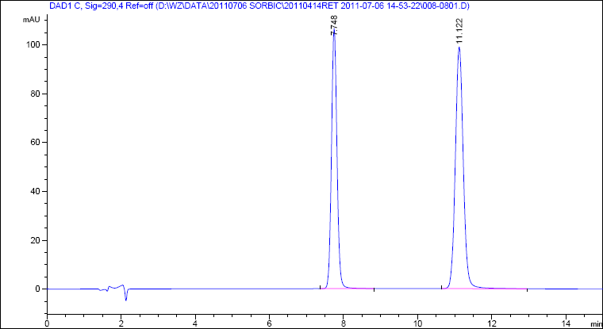
脱氢乙酸
山梨酸
图1 山梨酸、脱氢乙酸色谱图
色谱峰：山梨酸TR=7.7 min，脱氢乙酸TR=11.1 min
8回收率和精密度
多家实验室验证，本方法山梨酸回收率为92.4%~99.5%，相对标准偏差小于1.4%（n=6）；脱氢乙酸回收率为90.9%~99.5%，相对标准偏差小于1.7%（n=6）。

